

1. Panel de inicio

Al ingresar a la web, los usuarios se encuentran con un panel de inicio que se ajusta a sus roles. Las opciones varían entre usuarios normales y usuarios con privilegios.

1.1 Para usuarios normales
Los usuarios normales cuentan con una barra de navegación sencilla que les proporciona acceso rápido a las funciones esenciales:
· Ingresar como administrador: permite acceder a un conjunto más amplio de funciones administrativas.
· Crear incidencia: ofrece la posibilidad de crear incidencias de manera anónima para su pronta resolución. Es la vista que se muestra por defecto en la web.
· Cambiar el idioma de la web.
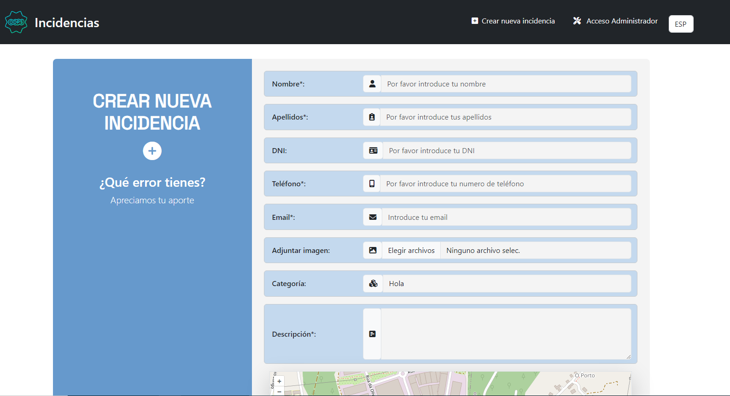
1.2 Para empleados/responsables
Los usuarios con roles de responsables o empleados tienen la capacidad de administrar únicamente las incidencias que están directamente relacionadas con su empresa. Pero puede realizar todas las operaciones existentes con esas incidencias.
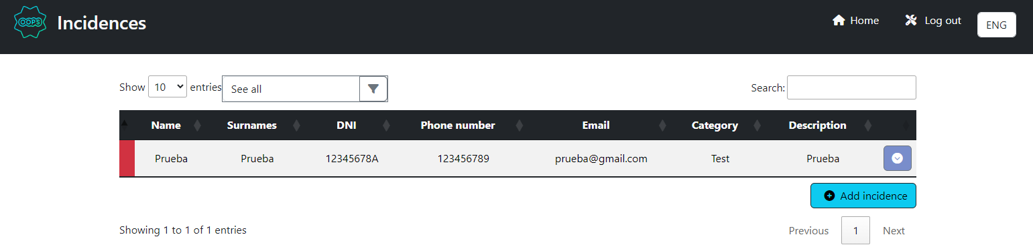
2. Gestión de incidencias

2.1 Creación de incidencias
La vista de creación de incidencias presenta un formulario con varios campos para recopilar información de la nueva incidencia. Aquí están los elementos clave:
· Nombre, apellidos, DNI, teléfono, email: son campos básicos para la recopilar la información personal de la persona que crea la incidencia y algunos campos pueden ser obligatorios según las condiciones definidas por el administrador de la web.
· Adjuntar imágenes: permite adjuntar imágenes relacionadas a la incidencia.
· Categoría: un menú desplegable que permite seleccionar una categoría para la incidencia. Las opciones se cargan dinámicamente desde la base de datos.
· Descripción: es un área de texto donde se puede proporcionar información adicional sobre la incidencia para que la persona que tenga que solucionarla pueda identificar el problema más fácilmente.
· Ubicación: es necesaria para saber donde se tiene que ir a solucionar la incidencia.
· Políticas de privacidad: se deben de aceptar antes de enviar la incidencia.
· Captcha: se utiliza reCAPTCHA para evitar envíos automáticos y garantizar la interacción humana. Un modal se activa si el captcha no se ha completado correctamente.
· Botón de guardar incidencia.
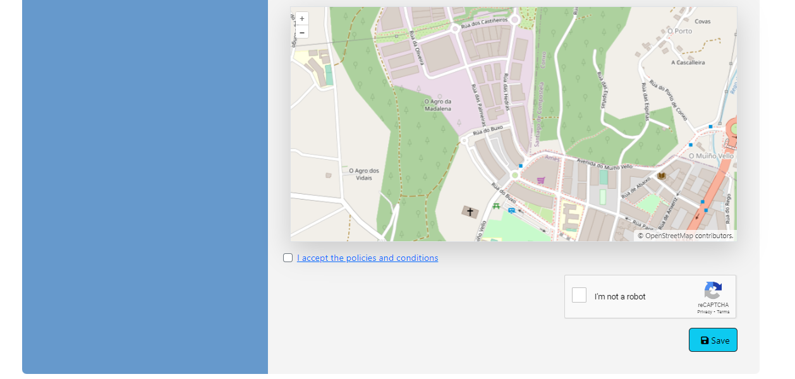
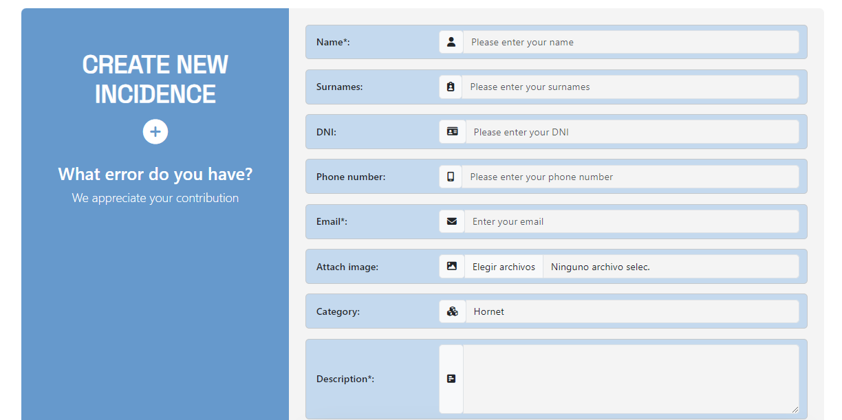

2.2 Panel de control de incidencias
El panel de gestión de incidencias proporciona una visión básica de las incidencias registradas en la base de datos. Aquí se detalla su funcionamiento:
· Estado de la incidencia: se muestra un indicador visual del estado de cada incidencia. El color representa el estado actual: el rojo representa pendiente, el amarillo anaranjado que está en proceso y el verde que está solucionada.
· Al final de cada fila con información de un usuario hay una columna con un botón de detalles que te lleva a una vista detallada de la incidencia, o también haciendo clic en una incidencia se redirige a una vista detallada.
· También en lo alto de la tabla hay un menú desplegable que permite filtrar las incidencias según su estado para hacer el mayor filtrado posible.
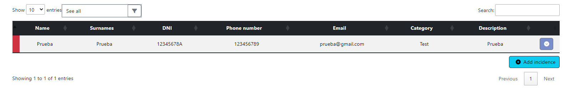
2.3 Vista de la incidencia y estado actual
La vista de mostrar incidencia proporciona detalles específicos sobre una incidencia en particular. A continuación, se explican las principales secciones y funcionalidades de esta vista:
2.3.1 Tarjeta de incidencia
· Cabecera: muestra el nombre y apellidos del usuario asociado a la incidencia.
· Cuerpo:
- Mapa: muestra la ubicación de la incidencia mediante un mapa y el mensaje "Sin ubicación disponible" se muestra si no hay información de ubicación.
- Categoría: indica la categoría de la incidencia y si no está disponible, se muestra un mensaje indicando que no hay información disponible.
- Descripción: muestra la descripción detallada de la incidencia y si no hay descripción disponible, se indica que no hay información disponible.
- Datos ocultos: hay un botón con un ícono "+" que, al hacer clic, revela información adicional de la incidencia.
- Formulario de estado: permite cambiar el estado de la incidencia a través de un menú desplegable. Al seleccionar un nuevo estado y hacer clic en "Guardar", se actualiza el estado de la incidencia.
· Pie: muestra la fecha de creación de la incidencia.
2.3.2 Carrusel de imágenes
· Carrusel principal: permite navegar por las imágenes adjuntas ya que incluye controles para avanzar y retroceder entre las imágenes. Si no hay imágenes adjuntas se muestra una imagen genérica.
· Vista de miniaturas: Muestra miniaturas de las imágenes adjuntas a la incidencia y también funciona para seleccionar la imagen actual del carrusel.
2.3.3 Botones de Acción
· Guardar estado: permite guardar el nuevo estado seleccionado para la incidencia.
· Editar incidencia: redirige a la página de edición de la incidencia.
· Borrar incidencia: al hacer clic, se activa un modal de confirmación que solicita la confirmación para eliminar la incidencia en el que se ofrece la opción de cancelar la operación o confirmar la eliminación.
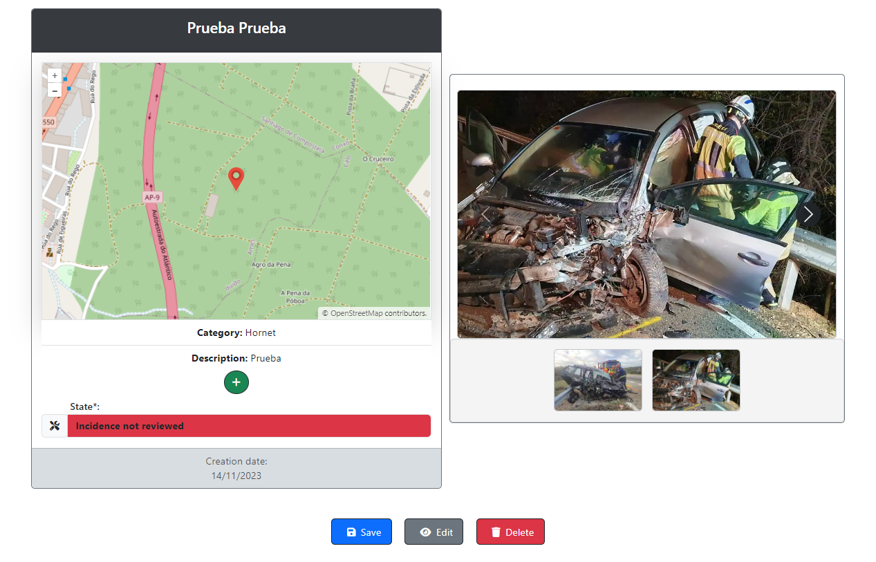

2.4 Actualización de incidencias
La vista para actualizar una incidencia es casi idéntica a la vista de creación. La diferencia principal radica en que al acceder a la actualización de una incidencia, los campos del formulario se llenan automáticamente con los datos actuales de esa incidencia en la base de datos. Esto permite modificar la información existente de manera eficiente sin tener que ingresar todos los datos nuevamente.
